Fait par : Philippe Robitaille

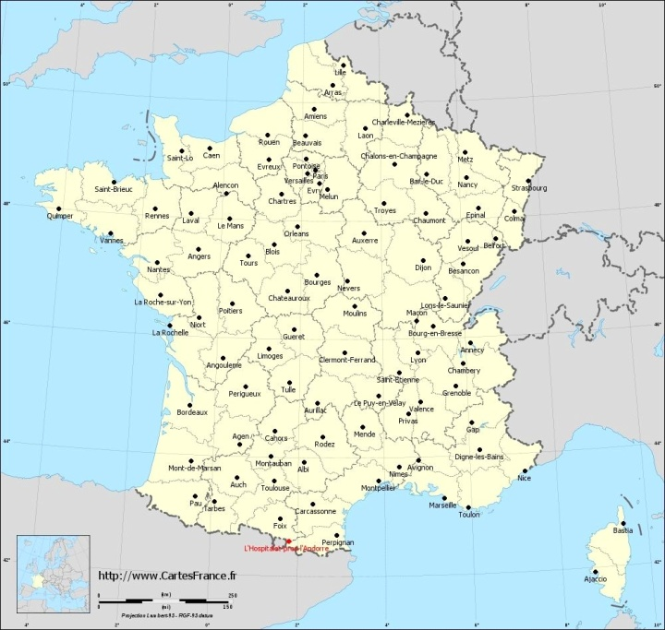
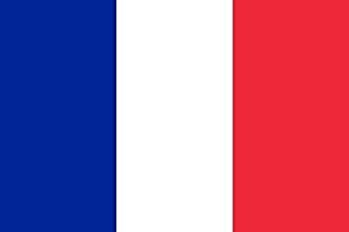
La France Drapeau de la France

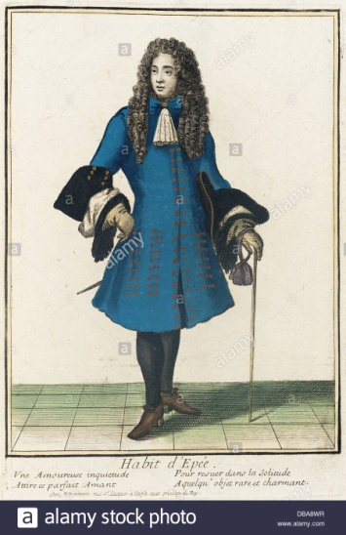
Habit

Taux de scolarisation en France
Années | scolarisation
2012 | 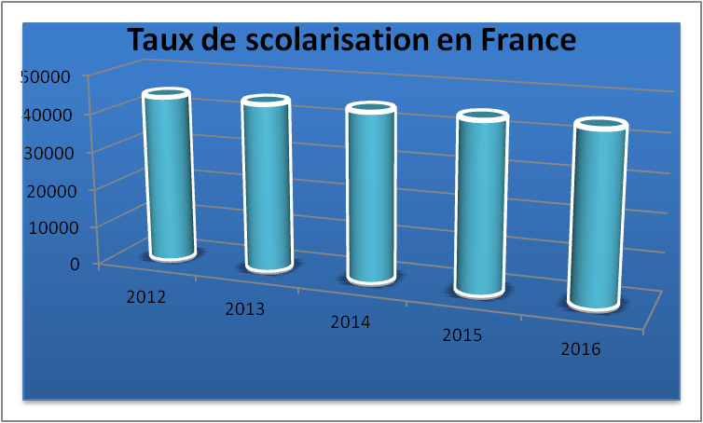  43929
2013 | 44390
2014 | 43053
2015 | 42401
2016 | 37422

